1.2数列的极限
一、相关问题
1. 了解我国古代数学家刘徽（公元3世纪）利用圆内接正多边形来推算圆面积的方法，说明这一方法的逼近过程.
2. 说明函数与数列之间的关系.
二、相关知识
1. 构造一个数列，从几何上描述数列收敛的过程；
2. 写出数列极限的精确定义.
三、练习题
1. 下列说法是否可以作为是数列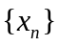的极限的定义？
(1) 对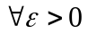，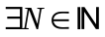，当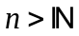时，不等式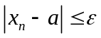成立；
(2) 对于无穷多个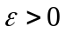，，当时，不等式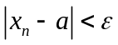成立；
(3) 对于任给的，，当时，有无穷多项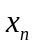，使得不等式成立；
(4) 对于给定的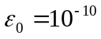，不等式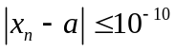恒成立.
2. 判断数列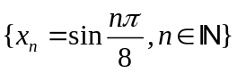的收敛性.
3. 用数列极限的定义（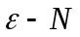语言）证明：
（1）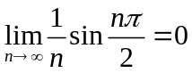; （2）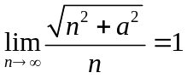.
4. 若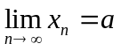, 证明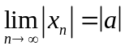, 反之是否成立？
四、思考题
1. 若和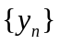是两个发散数列，它们的和与积是否发散？若其中一个收敛，一个发散，它们的和与积的收敛性又如何？
2. 说明数列收敛与其子列收敛的关系？
五、讨论题
数列收敛与其奇数项子列及偶数项子列收敛的关系？如何证明？

